

МІНІСТЕРСТВО ОСВІТИ І НАУКИ УКРАЇНИ

НАЦІОНАЛЬНИЙ ТЕХНІЧНИЙ УНІВЕРСИТЕТ УКРАЇНИ

“КИЇВСЬКИЙ ПОЛІТЕХНІЧНИЙ ІНСТИТУТ

імені ІГОРЯ СІКОРСЬКОГО”

Факультет прикладної математики

Кафедра програмного забезпечення комп’ютерних систем

**Лабораторна робота №** 2.2

з дисципліни “Чисельні методи”

тема “Апроксимація функцій”

|  |  |  |  |
| --- | --- | --- | --- |
| Виконав(ла)  студент(ка) III курсу  групи КП-51  Бабенко Валерій Павлович  (*прізвище, ім’я, по батькові*)  варіант №3 |  |  | Зарахована  “____” “____________” 20___ р.  викладачем  Онай Микола Володимирович  (*прізвище, ім’я, по батькові*) |

|  |  |  |  |  |  |  |  |  |  |  |  |
| --- | --- | --- | --- | --- | --- | --- | --- | --- | --- | --- | --- |
| Штрафні бали:   |  |  | | --- | --- | | **Термін здачі (01.11.2015)** | **Оформлення звіту (–2)** | |  |  | | Нараховані бали:   |  |  | | --- | --- | | **Відповіді на теор. питання (12)** | **Відповіді на прогр. питання (8)** | |  |  | | Сумарний бал:   |  | | --- | |  | |

Київ 2018

**Мета роботи**

Опанувати основні методи апроксимації нелінійних функцій.

**Постановка завдання**

Розробити програму на мові програмування С# у середовищі розробки Visual Studio 2005 (або вище), яка буде працювати у віконному режимі та дозволяти виконувати наступне:

1. Будувати дві інтерполяційні формули, що задані за варіантом (табл. 2.2.5, табл. 2.2.8) для довільного набору вузлових точок (передбачити можливість введення вузлових точок з клавіатури).

2. Для кожної заданої за варіантом функції (табл. 2.2.6, табл. 2.2.7) будувати задану за варіантом інтерполяційну формулу (табл. 2.2.5, табл. 2.2.8) та обчислювати її значення в контрольних точках з точністю $ɛ<{10}^{-3}$.

Виконати інтерполяцію заданих за варіантом функцій у будь-якому математичному пакті та знайти їх значення в контрольних точках двома способами:

* шляхом пошуку коефіцієнтів інтерполяційного многочлена використовуючи матрицю Вандермонда;
* за допомогою однієї зі спеціальних функцій.

**Варіант: 3.**

*Функція 1*:

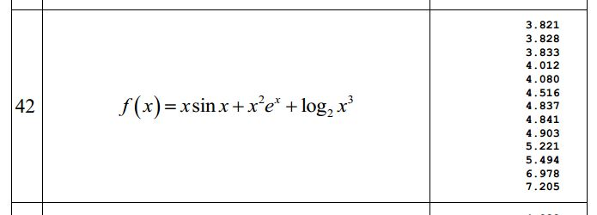

* *Друга інтерполяційна формула Ньютона*

*Функція 2*:

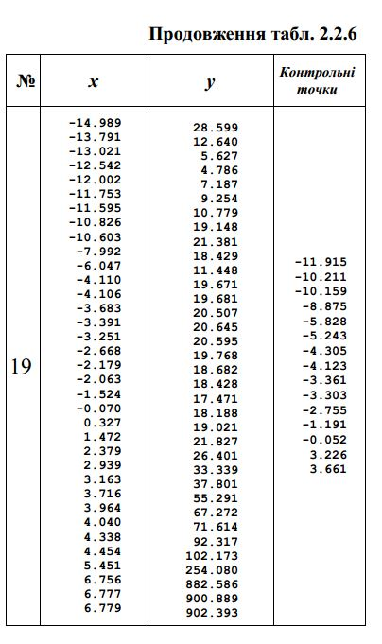

* *Перша інтерполяційна формула Ньютона для нерівновіддалених вузлів*

**Математичне підґрунтя та основні етапи процесу локалізації коренів**

У даному пункті наведене математичне підґрунтя для виконання даної лабораторної роботи (перелік формул, що були використані при розробленні програми). Далі наведений список усіх важливих аспектів, на які треба звернути увагу при створенні алгоритмів інтерполяції функцій заданими способами:

1. *Друга інтерполяційна формула Ньютона*:

|  |  |
| --- | --- |
| Критерій зупинки | Основна ітераційна формула |
|  |  |

1. *Перша інтерполяційна формула Ньютона для нерівновіддалених вузлів*:

|  |  |
| --- | --- |
| Критерій зупинки | Основна ітераційна формула |
|  |  |

**Значення функцій, заданих за варіантом, у контрольних точках**

**Функція №1**:

|  |  |  |  |  |
| --- | --- | --- | --- | --- |
| $$x_{i}$$ | Точне значення  функції $y_{i}$ (для аналітично  заданої за  варіантом функції) | C# | MathCAD v15.0 M045 | |
| Друга інтерполяційна формула Ньютона | З використанням  матриці Вандермонда | З використанням  спеціальної функції  lagrange(x,y,xx) |
| 3,821 | 668,110176571357 | 668,110176571357 | 668,1101765723 | 668,110176571 |
| 3,828 | 675,233672136278 | 675,233672136278 | 675,2336721354 | 675,233672136 |
| 3,833 | 680,365947714911 | 680,365947714911 | 680,3659477111 | 680,365947714 |
| 4,012 | 890,529352827999 | 890,529352827999 | 890,5293528223 | 890,529352827 |
| 4,08 | 985,48641554522 | 985,48641554522 | 985,486415533 | 985,48641554 |
| 4,516 | 1865,53566802362 | 1865,53566802362 | 1865,535668099 | 1865,53566802 |
| 4,837 | 2950,01477428938 | 2950,01477428938 | 2950,014774287 | 2950,01477428 |
| 4,841 | 2966,74048554156 | 2966,74048554156 | 2966,740485567 | 2966,74048554 |
| 4,903 | 3237,90160431453 | 3237,90160431453 | 3237,901604309 | 3237,90160431 |
| 5,221 | 5046,53292394914 | 5046,53292394914 | 5046,53292354 | 5046,53292394 |
| 5,494 | 7342,82002407645 | 7342,82002407645 | 7342,820024033 | 7342,82002407 |
| 6,978 | 52195,2192981012 | 52195,2192981012 | 52195,21929809 | 52195,2192981 |
| 7,205 | 69759,822007063 | 69759,822007063 | 69759,8220048 | 69759,822007 |

**Функція №2**:

|  |  |  |  |  |
| --- | --- | --- | --- | --- |
| $$x_{i}$$ | Точне значення  функції $y_{i}$ (для аналітично  заданої за  варіантом функції) | C# | MathCAD v15.0 M045 | |
| Перша інтерполяційна формула Ньютона для нерівновіддалених вузлів | З використанням  матриці Вандермонда | З використанням  спеціальної функції  lagrange(x,y,xx) |
| -11.915 | 63,5400924382512 | 63,5400924382512 | 63,54009243832 | 63,5400924382 |
| -10.211 | 2944,47654695744 | 2944,47654695744 | 2944,476546988 | 2944,47654695 |
| -10.159 | 3663,03087433487 | 3663,03087433487 | 3663,03087434 | 3663,03087433 |
| -8.875 | 12398,6312695402 | 12398,6312695402 | 12398,63126971 | 12398,6312695 |
| -5.828 | 59,4506620653145 | 59,4506620653145 | 59,45066206544 | 59,4506620653 |
| -5.243 | 41,8993987618585 | 41,8993987618585 | 41,89939876177 | 41,8993987618 |
| -4.305 | 19,2566184918355 | 19,2566184918355 | 19,25661849112 | 19,2566184918 |
| -4.123 | 19,6385842470726 | 19,6385842470726 | 19,63858424795 | 19,6385842470 |
| -3.361 | 20,6401419547973 | 20,6401419547973 | 20,64014195434 | 20,6401419547 |
| -3.303 | 20,6215810410198 | 20,6215810410198 | 20,62158104159 | 20,6215810410 |
| -2.755 | 19,9405724249294 | 19,9405724249294 | 19,9405724246 | 19,9405724249 |
| -1.191 | 17,1710484280789 | 17,1710484280789 | 17,17104842814 | 17,1710484280 |
| -0.052 | 18,2230954677755 | 18,2230954677755 | 18,22309546703 | 18,2230954677 |
| 3.226 | 39,2863134878613 | 39,2863134878613 | 39,2863134875 | 39,2863134878 |
| 3.661 | 53,0357728025056 | 53,0357728025056 | 53,03577280239 | 53,0357728025 |

**Висновки**

Виконавши дану лабораторну роботу, я опанував такі методи апроксимації як Перша інтерполяційна формула Ньютона для нерівновіддалених вузлів, Друга інтерполяційна формула Ньютона, запрограмував ці методи, використовуючи відповідні алгоритми, на яких вони базуються, та отримав наближені розв’язки запропонованих у варіанті рівнянь. Порівнявши отримані відповіді зі значеннями, які були отримані у таких відомих системах для вирішення технічних задач і проведення інженерних розрахунків як Matlab та Wolfram|Alpha, я впевнився у коректності роботи своїх аналогів.

Система була написана на мові програмування C#.